

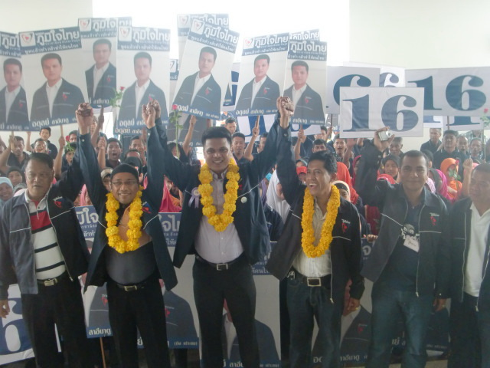
พรรคภูมิใจไทยเดินทางมาสมัครเพิ่มอีก 1 เขต ขณะที่กองเชียร์มาร่วมให้กำลังใจเป็นจำนวนมาก
( 27 พ.ค. 54 ) บรรยากาศการเปิดรับสมัครเลือกตั้งแบบแบ่งเขตในพื้นที่จังหวัดนราธิวาส ช่วงเช้านี้เป็นไปอย่างคึกคัก โดยมีผู้สมัครจากพรรคภูมิใจไทยเดินทางมาสมัครเพิ่มอีก 1 เขต ซึ่งถือฤทธิ์เวลา 10.30 น. ขึ้นไปยื่นใบสมัครกับเจ้าหน้าที่บริเวณชั้น 3 ศาลากลางจังหวัดนราธิวาส โดยก่อนที่จะขึ้นไปยื่นใบสมัครได้มีกลุ่มหัวคะแนนและกองเชียร์จากพื้นที่เขต 4 ประกอบด้วย พื้นที่ อ.ยี่งอ อ.รือเสาะ อ.บาเจาะ และ อ.ศรีสาคร รวมถึงนายมานพ ปัตนวงศ์ ผู้สมัครบัญชีรายชื่อลำดับที่ 24 และนายอำพันธ์ ไทยสนิท ผู้สมัครบัญชีรายชื่อ ลำดับที่ 51 เดินทางมาให้กำลังใจกันเป็นจำนวนมาก พร้อมกันนี้ได้เตรียมขบวนรถแห่เพื่อลงพื้นที่ทันทีหลังจากที่สมัครเสร็จ
สำหรับจำนวนผู้สมัครรับเลือกตั้งแบบแบ่งเขตในพื้นที่จังหวัดนราธิวาส ตั้งแต่วันที่ 24 พ.ค. ที่ผ่านมาจนถึงปัจจุบันนี้ มีผู้สมัครทั้งหมด 23 คน จาก 4 เขตการเลือกตั้ง ประกอบด้วย พรรคชาติไทยพัฒนา ส่งผู้สมัครทั้ง 4 เขต พรรคประชาธรรม ส่งผู้สมัครลงทั้ง 4 เขต พรรคเพื่อไทย ส่งผู้สมัครทั้ง 4 เขต พรรคประชาธิปัตย์ ส่งผู้สมัครลงทั้ง 4 เขต พรรคมาตุภูมิ ส่งผู้สมัครทั้ง 4 เขต พรรคภูมิใจไทย ส่งผู้สมัครลง 2 เขต และพรรคความหวังใหม่ส่งผู้สมัครลง 1 เขต
ส่วนผู้สมัครพรรคภูมิใจไทย ที่เดินทางมาสมัครในวันนี้ เป็นผู้สมัครเขต 4 นายอดุลย์ สาฮีบาตู

โสรายา สาเรป .... เขียน ( 27 พ.ค. 54 )

